
Балансировочный станок
VT-63
Руководство пользователя

Содержание
1．Введение 1
2．Монтаж 2
3．Значение символов (иконок) на экране 3
4．Клавиатура 5
5．Ввод данных 5
6．Режимы балинсировки 7
7．Функция установки грузов за спицами 9
8．Режим оптимизации 10
9．Калибровка 15
10. Калибровка линейки 16
11. Настройки 16
12. Ошибки 17

1．Введение
Разбалансировка колеса приводит к потере управляемости и маневренности автомобиля, износу амортизаторов, увеличению зазоров системы привода, вибрациям, может стать причиной аварии. Во избежание этого следует прибегать к регулярной балансировке колес.
Ознакомьтесь с инструкцией прежде, чем приступить к эксплуатации.
Избегайте самостоятельного ремонта и замены компонентов. Свяжитесь со службой техподдержки в случае неисправностей. Перед балансировкой убедитесь, что колесо надежно и правильно закреплено. Оператор установки должен иметь рабочую форму, посторонние лица не должны допускаться к оборудованию.
Используйте установку по назначению в рамках данной инструкции.

1). Характеристики и особенности установки
1.1 Технические характеристики：：
1.1 Технические характеристики：
Максимальный вес колеса：65 кг；
Мощность двигателя：180В；
Питание：～220В 50Гц；
Точность： +- 1г；
Угловая скорость ок.200 об/мин；
Точность измерения угла：1.5°；
Время балансировки： ок. 8 сек；
Диаметр диска колеса：10〃～24〃(256мм～610мм)；
Пространство от кожуха до диска：<220мм1；
Звук：менее 70Дб；
Вес нетто：110KG
Габариты：900*560*1200（мм）
1.2 Особенности：
Разные режимы балансировки и способы крепления грузов；
Интеллектуальный редим калибровки；
Система самодиагностики неисправностей；
Пригодно для балансировки стальных и алюминиевых дисков；
1.3 Рабочие условия：
Температура：5～50℃；
Высота над уровнем моря：≤4000м；
Относительная влажность：≤85％

2. Строение системы
Установка включает электронные и механические компоненты：
2.1 Механические компоненты：
Корпус, защитный кожух, вал.
2.2 Электронные компоненты：
（1）Процессор ARM, экран и электронная схема；
（2）Датчики дисбаланса；
（3）Электродвигатель；
（4）Датчики дистанции и диаметра；

2. Монтаж
1. Снимите упаковку и убедитесь в наличии всех комплектующих.
2. Монтаж
2.1 Установка монтируется на ровной бетонной поверхности не передающей вибраций.
2.2 Должно быть обеспечено наличие 5м.кв. площади для удобства эксплуатации
2.3 Установка должна быть закреплена на фундаменте при помощи анкерных болтов.
3. Монтаж вала.
Используя шестигранный ключ и винт M10×150 установите резьбовой вал, затяните винт（см. рис. 2-1).
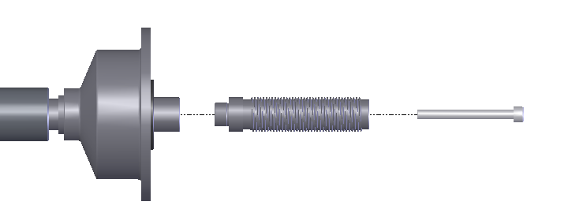
Рис. 2-1
（Внимание：затягивая винт нужно придерживать шпиндель во избежание проворачивания）
4. Монтаж колеса
Колесо необходимо очистить от грязи и пыли, а также от старых балансировочных грузов, проверить давление и наличие дефектов диска.
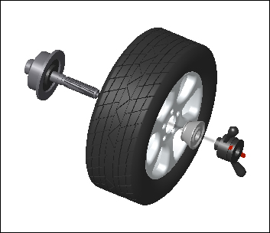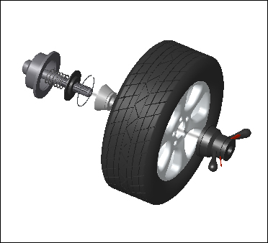
Вал, конус, колесо, быстрозажимная гайка
Вал, колесо, конус, быстрозажимная гайка

Внимание： При установке и снятии колеса избегайте ударов по валу, скольжения колеса по резьбовому валу во избежание повреждения резьбы.

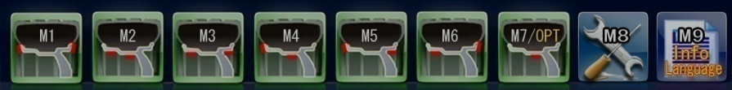
3. Значение символов (иконок) на экране

Чтобы выбрать режим, нажмите соответствующую цифровую клавишу на панели управления.

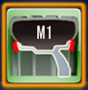
Иконка М1, если эта иконка выделена рамкой, значит выбран режим М1. В этом режиме устанавливаются набивные груза с обоих сторон.

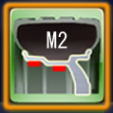
Иконка М2, если эта иконка выделена рамкой, значит выбран режим М2. В этом режиме устанавливаются самоклеящиеся груза на внутренней стороне обода и на внешней стороне за спицами.

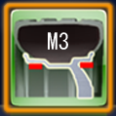
Иконка М3, если эта иконка выделена рамкой, значит выбран режим М3. В этом режиме устанавливаются самоклеящиеся груза на внутренней стороне обода и на внешней стороне перед спицами.

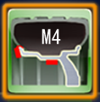
Иконка М4, если эта иконка выделена рамкой, значит выбран режим М4. В этом режиме с внутренней стороны обода устанавливается набивной груз, с внешней самоклеящийся груз устанавливается за спицами.

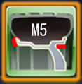
Иконка М5, если эта иконка выделена рамкой, значит выбран режим М5. В этом режиме с внутренней стороны обода устанавливается набивной груз, с внешней самоклеящийся груз устанавливается перед спицами.

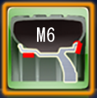
Иконка М6, если эта иконка выделена рамкой, значит выбран режим М6. В этом режиме с внутренней стороны обода устанавливается самоклеящийся груз, с внешней набивной груз.

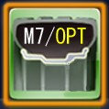
Иконка М7, если эта иконка выделена рамкой, значит выбран режим М7. В этом режиме можно выбрать режим статической балансировке или режим оптимизации.

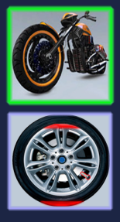
Для выбора режима статической балансировки или режима оптимизации нажмите клавишу 7 и нажмите клавишу СТАРТ для подтверждения выбора.

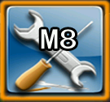
Настройка установок, нажмите клавишу 8 чтобы выбрать этот режим, при входе в системное меню потребуется ввести пароль "321", и нажать клавишу СТАРТ для подтверждения, после этого можно изменить настройки.


Установка языка.

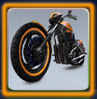
Статический режим балансировки

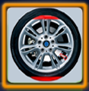
Режим оптимизации

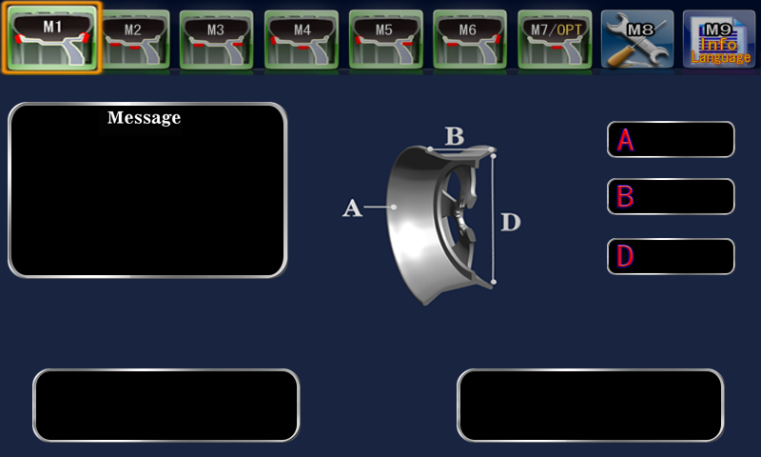Окно сообщений и подсказок.
Параметры колеса на дисплее: A, B (or A+), D.
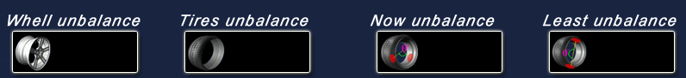В режиме оптимизации, показываются варианты уравновешивания статических масс.


Если система настроена на работу в граммах, значит для калибровки должен использоваться набивной груз весом 100г с допуском +-0,2г


Если система настроена на работу в унциях, значит для калибровки должен использоваться набивной груз весом 3.5Oz

Меню установок, калибровка и параметры
1：Самокалибровка
2：Калибровка линейки
3：Установки защитного кожуха
4：Калибровки измерителя ширины
5：Самодиагностика
6：The quality display unit
7：Выбор единиц измерений мм или дюймы
8：Выбор единиц измерений граммы или унции

Интерфейс дисплея с результатами измерений
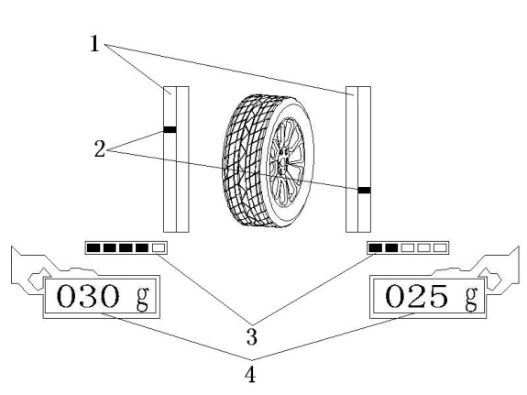
1. Шкала указателя местоположения груза.
2. Индикатор груза. Когда шкала становится полностью красной, это значит что колесо встало в позицию для крепления круга (на 12ч или для установки линейкой).
3. Индикатор установки груза.
4. Экран с указанием массы балансировочного груза.

4. Клавиатура
Клавиши:
0,1,2, ……………9 а также запятая "." используется для ввода размеров колеса и для выбора схемы установки грузов.
Клавиши для ввода параметров обода:
A: Дистанция. Расстояние от станко до внутреннего края обода.
B: Ширина обода.
D: Диаметр обода.

Другие функциональные клавиши:
СТАРТ: клавиша запуска или подтверждения;
СТОП: остановка процедуры или возврат в предыдущее меню;
C: Повторное вычисление；
 ：Точные данные дисбаланса или ввод десятичных данных.

5. Ввод данных
Ввод данных отличается в зависимости от выбранного режима.
Если выбран режим динамической балансировки с установкой грузов на внутреннюю и внешнюю стороны перед спицами (включает режимы M1, M3, M5, M6), то необходимо ввести параметры A, B, D.
Если выбран режим с установкой грузов на внутреннюю и внешнюю стороны за спицы (режимы M2,M4), то необходимо ввести параметры A, A+, D.
Необходимо ввести параметр D при использовании режима статической балансировки и в режиме оптимизации.
Параметры A, A+, D вводятся автоматически с помощью электронной линейки. Выдвиньте линейку и прикоснитесь наконечником линейки к месту крепления груза на внутренней стороне обода. Удерживайте линейку, параметры А, D введутся автоматически через 2 секунды. Для ввода параметра A+, выдвиньте линейку и прикоснитесь наконечником линейки к месту крепления груза на внешней стороне обода (при установке груза за спицами). Удерживайте линейку 2 секунды, параметр А+ введется автоматически. После ввода размеров верните линейку на место.
Параметр B высчитывается автоматически после ввода параметров линейкой. After the measurement of B,press ”B”,the vale of “B” is twinkle,press number key to input “B”,useto input the radix point.
Измерение ширины обода при вводе параметров электронной линейкой или с помощью кронциркуля:

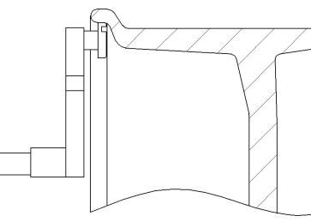
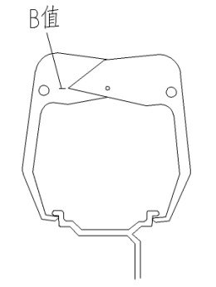

Для режима M1, необходимо измерить и ввести параметры A и B.

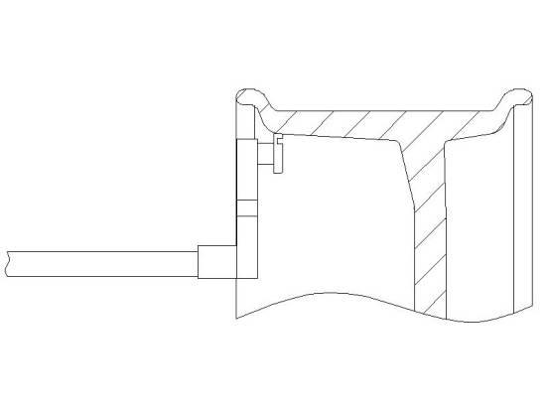
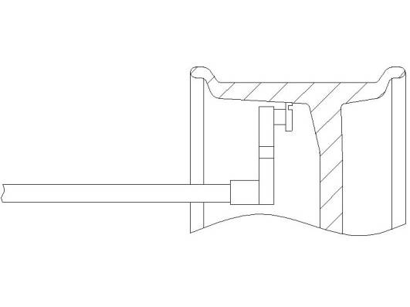
Для режима M2, необходимо измерить и ввести параметры A и A+.

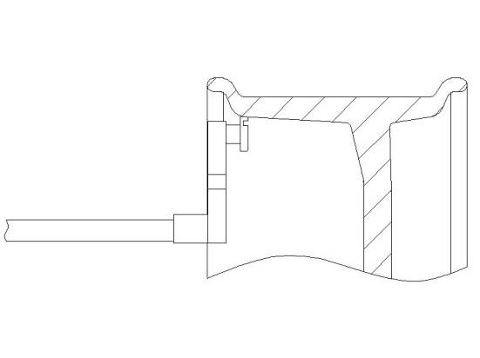
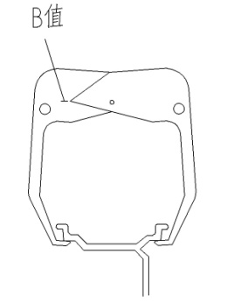

Для режима M3, необходимо измерить и ввести параметры A и B.

Для режима M4, необходимо измерить и ввести параметры A и A+.

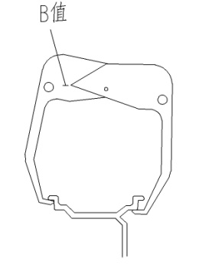

Для режима M5, необходимо измерить и ввести параметры A и B.

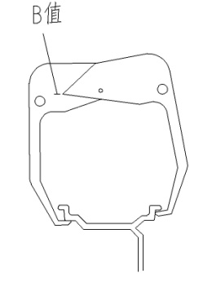
Для режима M6, необходимо измерить и ввести параметры A и B.

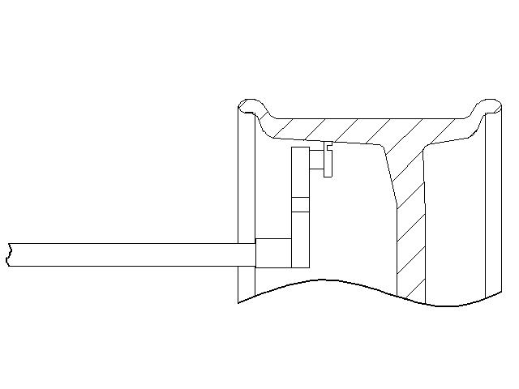
Для режима статической балансировки и режима оптимизации, необходимо ввести параметр А.

6. Режимы балансировки.
Режим M1.
Введите параметры A, B. Нажмите СТАРТ (или опустите защитный кожух), начнется измерение дисбаланса. После остановки колеса результаты измерения будут показаны на дисплее.
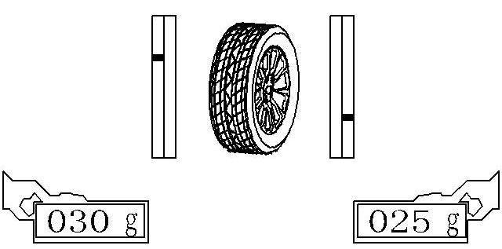

Вращайте колесо рукой, пока шкала с индикатором местоположения внутреннего груза не станет полностью красной. Зафиксируйте колесо педалью тормоза и установите груз с соответствующей массой в положение 12 часов на внутренней части обода.
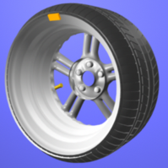
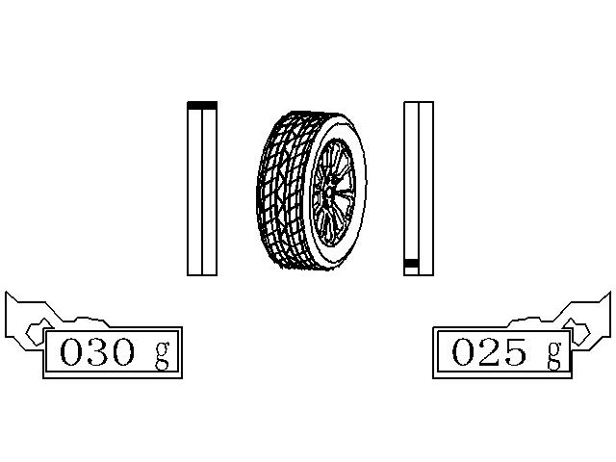

Вращайте колесо рукой, пока шкала с индикатором местоположения внешнего груза не станет полностью красной. Зафиксируйте колесо педалью тормоза и установите груз с соответствующей массой в положение 12 часов на внешней части обода.
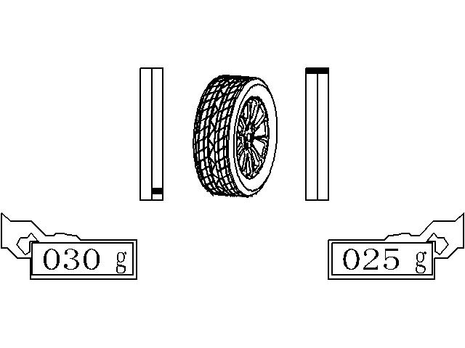
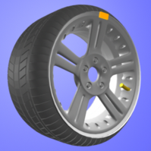

После установки балансировочных грузов запустите измерение еще раз, чтобы проверить результат.
Режим M2.
Введите параметры A, A+. Нажмите СТАРТ (или опустите защитный кожух), начнется измерение дисбаланса. После остановки колеса результаты измерения будут показаны на дисплее.
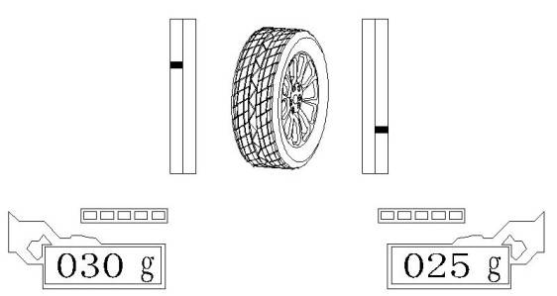

Установите на наконечник линейки самоклеящийся груз, клеевой основой вверх, с соответствующей массой для внутренней стороны обода. Вращайте колесо рукой, пока шкала с индикатором местоположения внутреннего груза не станет полностью красной. Зафиксируйте колесо педалью тормоза. Выдвиньте линейку на ширину как указывает индикатор ширины и закрепите груз.
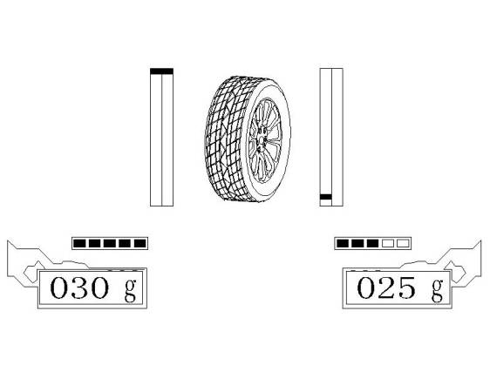
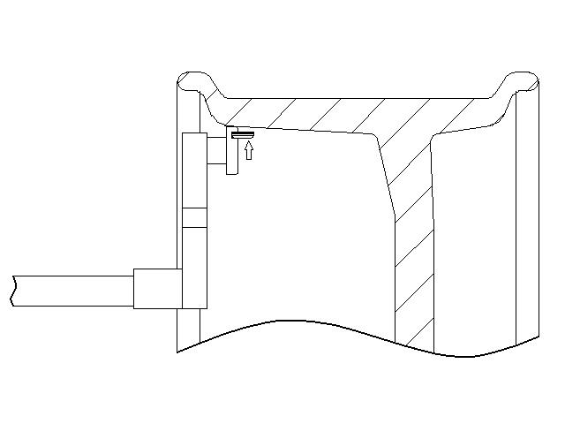
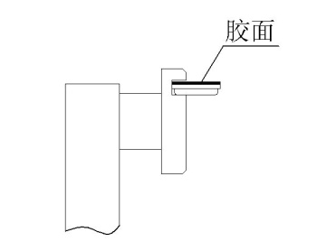

Установите на наконечник линейки самоклеящийся груз, клеевой основой вверх, с соответствующей массой для внутренней стороны обода. Вращайте колесо рукой, пока шкала с индикатором местоположения внешнего груза не станет полностью красной. Зафиксируйте колесо педалью тормоза. Выдвиньте линейку на ширину как указывает индикатор ширины и закрепите груз.

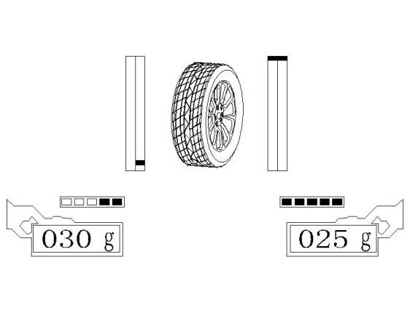
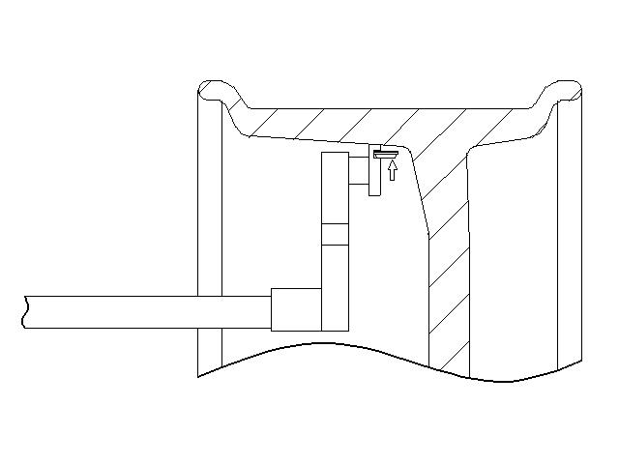

Режимы M3 - M6:
Следуйте указаниям по работе в режимах М1 и М2.

Режим статической балансировки:
Нажмите клавишу 7, чтобы войти в режим статический/оптимизация. Нажмите клавишу еще раз, чтобы выбрать статический режим, нажмите СТАРТ чтобы подтвердить выбор. Введите параметр D. Запустите измерение.
После остановки колеса результаты измерения будут показаны на дисплее.
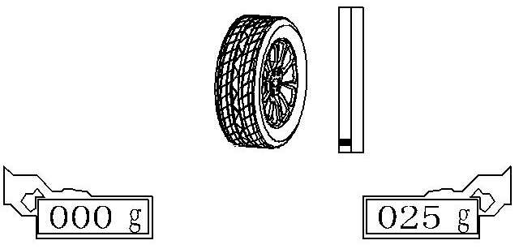
Вращайте колесо рукой, пока шкала с индикатором местоположения груза не станет полностью красной. Зафиксируйте колесо педалью тормоза и установите груз с соответствующей массой в положение 12 часов в центре обода.
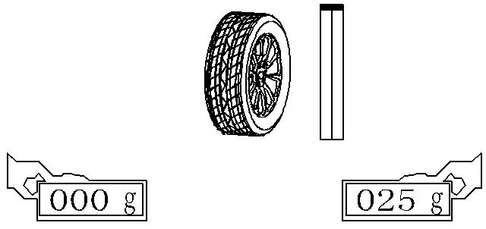
Обратите внимание: Результаты измеренного дисбаланса должны быть кратными 5, (если измерения производятся в унциях, то кратность должна быть 0.25oz), это нужно для балансировки типовыми грузами. Если Вы хотите увидеть фактический дисбаланс, нажмите клавишу

7. Функция установки грузов за спицами.
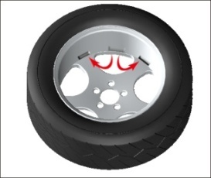
Эта функция позволяет разделить груз установленный между спицами на два груза и спрятать из за соседними спицами.

Эта функция доступна в режимах М2 и М4. Ниже приводится пример установки скрытого груза в режиме М2.
При использовании режима М2, после получения результатов измерения, если внешний груз находится между двумя спицами, то можно воспользоваться режимом установки скрытого груза.
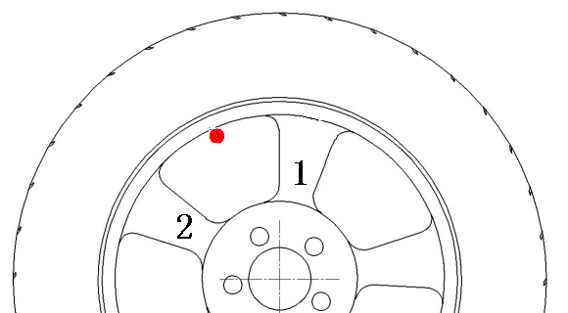

Для этого необходимо:
1. Когда получены результаты дисбаланса нажмите клавишу 7 для входа в режим установки груза за спицами.
2. Выдвиньте линейку и приложите посередине спицы 1 следующей за грузом. Верните линейку на место, нажмите СТАРТ для подтверждения.

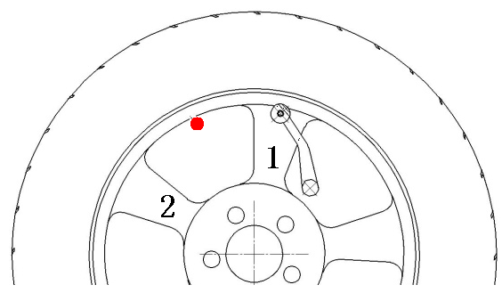

3. Выдвиньте линейку и приложите посередине спицы 2 стоящей перед грузом. Верните линейку на место, нажмите СТАРТ для подтверждения.
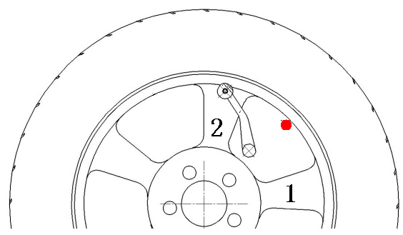

После этого на дисплее будет показана масса грузов после разделения.
Установка балансировочного груза на внутренней стороне, такое же как в режиме М2. Вращайте колесо рукой пока индикатор не покажет место установки первого груза на внешней стороне за первой спицей, затем за второй спицей.
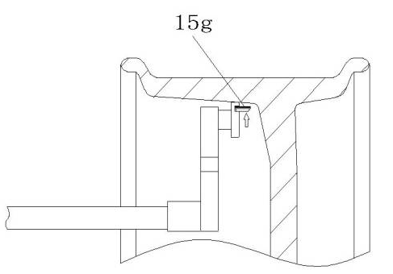
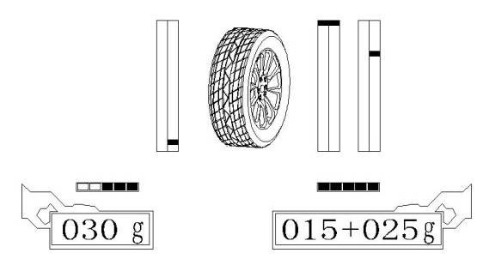
Позиция для установки груза 15г, следуйте указаниям на картинке.

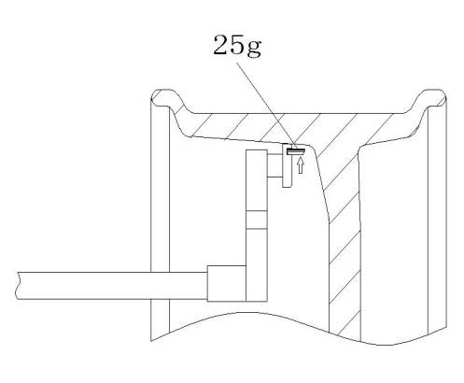
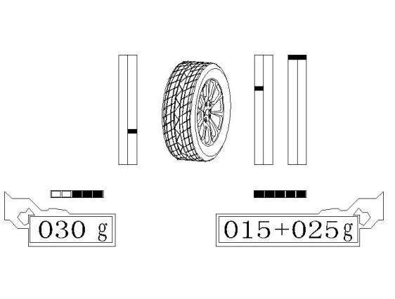
Позиция для установки груза 25г, следуйте указаниям на картинке.

Режим оптимизации.
Когда дисбаланс превышает 50г в статическом режиме, можно использовать режим оптимизации т.е. расположить автошину относительно обода таким образом, чтобы уменьшить дисбаланс.
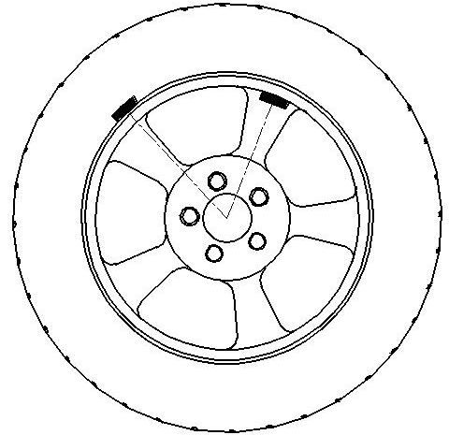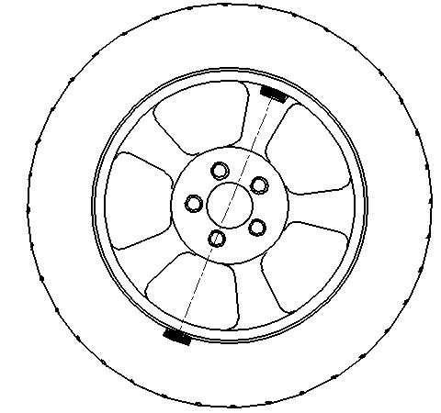
OPT

Следуйте инструкции:

Шаг 1:
Нажмите клавишу 7 чтобы войти в выбор Режима М7/оптимизация, нажмите клавишу 7 для выбора режима оптимизации, нажмите СТАРТ для подтверждения режима оптимизации.

Шаг 2:
Измерьте и введите параметры колеса как указано в п.5 Ввод данных, запустите измерение клавишей СТАРТ.

Шаг 3:
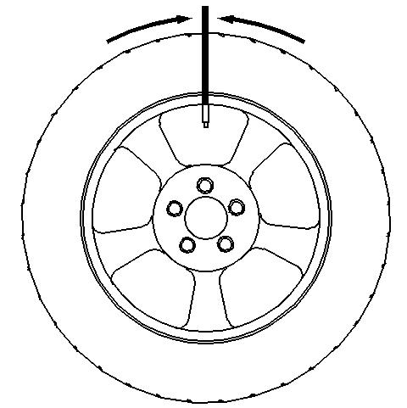
Поверните колесо вентилем на 12часов, сделайте отметку на автошине.
Удерживая колесо в этой позиции, нажмите клавишу СТАРТ.

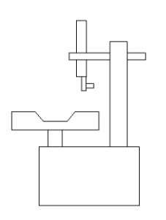
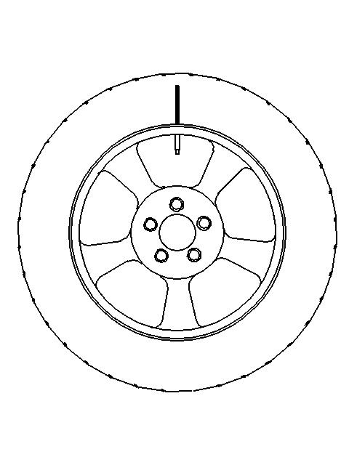
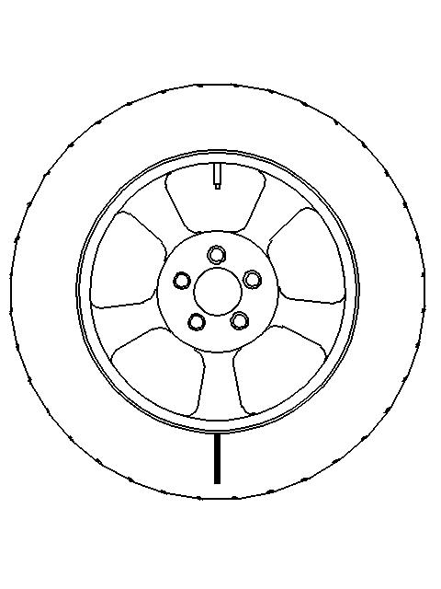
Снимите колесо и разверните автошину относительно обода на 180°
Шаг 4:

Шаг 5:
Установите колесо на балансировочный станок и нажмите клавишу старт.

Шаг 6:

Turn the mouth of the wheel to the 12 point position, keep the wheel’s position and confirm it by pressing the rocker. And the screen will show the rim’s static unbalance mass, the tire’s static unbalance mass, the current wheel’s static unbalance mass, and the mix static unbalance mass that the wheel can reach.
We can decide whether to continue enhancing the wheel or not according to the current wheel’s static unbalance mass and the mix static unbalance mass that the wheel can reach.

Rotate the wheel by hand, turn the balance block's position indicating piece to the top, and it turn to be red, keep the wheel’s position, mark at the tire’s 12 point position, then take down the wheel, set it on the tire separating machine, and make the mark face to the air mouth of the rim.

Шаг 7:
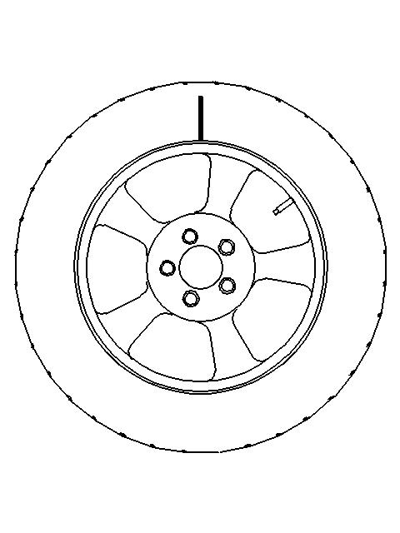
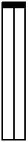

Шаг 8:
Set the wheel on the wheel balancer again, run the wheel balancer by pressing the START button, and the screen will display the current wheel’s static unbalance mass and the ideal mix static unbalance mass that the wheel can reach , and the word prompting bar will prompt whether the wheel’s enhancing is successful.

9. Калибровка
1. Нажмите клавишу 8 для входа в системные настройки. Нажмите СТАРТ для подтверждения. 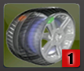
2. Нажмите клавишу 1 для входа в калибровку, и установите колесо (штампованный диск с автошиной) 14-16".
3. Корректно введите параметры колеса следуя режиму М1.
4. Нажмите СТАРТ для запуска измерения.
5. После остановки колеса, вращайте колесо рукой, пока шкала не станет полностью красной. Установите калибровочный груз, весом 100г в позицию 12 часов на внешней стороне обода.
6. Нажмите СТАРТ для запуска измерения.
7. После остановки колеса, снимите калибровочный груз. Вращайте колесо, пока шкала не станет полностью красной, установите калибровочный груз в позиции 12 часов на внутренней стороне обода.
8. Нажмите СТАРТ, после остановки на экране появится сообщение о завершении калибровки. Нажмите любую клавишу для выхода в основное меню.

10. Калибровка линейки.
1. Войдите в меню настроек, выберите калибровку нажмите клашишу 2.
2. Установите линейку в положение 0мм, следуя подсказке на экране, нажмите клавишу СТАРТ для подтверждения.
3. Установите линейку в положение 150мм, следуя подсказке на экране, нажмите клавишу СТАРТ для подтверждения.
4. Установите линейку на шпиндельный узел балансировочного станка следуя подсказке на экране, нажмите клавишу СТАРТ для подтверждения.
5. Установите колесо 13''-18'' следуя подсказке на экране, с помощью клавиш введите диаметр колеса, установите линейку к закраине обода с внутренней стороны, нажмите клавишу СТАРТ для подтверждения.
6. Калибровка линейки завершена, нажмите клавишу СТАРТ для возврата в основное меню.

11. Настройки
Войдите в меню настроек:
1. Нажмите клавишу 8 для выбора единиц измерения массы, нажмите клавишу СТАРТ для выбора грамм или унций.
2. Настройка порога округления, при установке порога округления, более низкие значения массы будут показаны на дисплее как ‘’0’’.
3. Настройка выключателя защитного кожуха
Нажмите СТАРТ для настройки выключателя защитного кожуха.
В положении “ON”, при опускании защитного кожуха станок запустится. В положении “OFF”, при опускании защитного кожуха для запуска необходимо нажать СТАРТ.
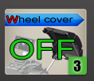

12. Ошибки
Ошибка | Причина | Действия
ERROR:1 | Неисправен оптический датчик. Неисправна плата управления. Неисправен электродвигатель. | Замените оптический датчик, плату управления или двигатель.
ERROR:2 | Колесо не установлено или перетянут приводной ремень | Установите колесо, ослабьте ремень.
ERROR:3 | Слишком большое значение массы | Проверьте установку колеса.
ERROR:4 | Колесо вращается не в ту сторону | Проверьте подключение электродвигателя.
ERROR:5 | Не закрыт защитный кожух | Проверьте микровыключатель.
ERROR:6 | Пользователь остановил вращение | Проверьте клавишу СТОП.
ERROR:9 | Линейка не на месте | Верните линейку на место.
ERROR:10 | Во время калибровки на втором шаге не был установлен 100г груз | Перезапустите оборудование и правильно выполните калибровку.
ERROR:11 | Во время калибровки на третьем шаге не был установлен 100г груз | Перезапустите оборудование и правильно выполните калибровку. Если ошибка 11 появляется снова, проверьте подключение датчиков дисбаланса или замените датчики.
ERROR:13 | Ошибка калибровки вылета линейки | Проверьте соединение датчика дистанции или замените датчик.
ERROR:14 | Ошибка калибровки диаметра линейки | Проверьте соединение потенциометра или замените его.
ERROR:15 | Параметры сохраняются с ошибкой | Замените плату управления.
ERROR:17 | Неверный угол при установке груза за спицами | Choose unbalance the near spoke outside
ERROR:20 | Повреждена микросхема | Замените CPU

